1. ППК – 10 «А»

Классный руководитель – Исаева Муминат Масхудовна

1. 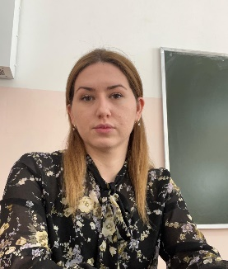Магомедова Барият Магомедовна- муниципальный куратор ППК

Образование: Высшее, специальность Психология

Место работы МКУ «Управление образования», на должности врио заместителя начальника.

Стаж работы: 7 лет

Контактные данные: 89697478888

Адрес электронной почты: magomedova05-95@mail.ru

1. 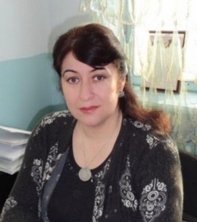Амирарсланова Зайнаб Казимагомедовна – школьный куратор ППК.

Образование: высшее, специальность – учитель математики и информатики.

Должность: заместитель директора.

Стаж работы: 32 года.

Тел.: 89674020600.

Эл.почта: [zainabamirarslanova@mail.ru](mailto:zainabamirarslanova@mail.ru)

Звание: «Почётный работник сферы образования Российской Федерации»